***Добрый день, уважаемые Родители!***

***Средняя группа «Львята»***

РекомендуюВам на сегодня инфоурок **по познавательному развитию:** (**окружающий мир) тема «Вода»**

**Рекомендации к занятию:**

1. Просмотрите до самого конца видео-урок
2. Почему нашу планету называют «голубой», ….*потому что большую часть Земли покрывает вода.*
3. Какие свойства имеет вода? ……Рекомендую провести подобные опыты, в конце каждого проведённого опыта, *делать вывод о том или ином свойстве воды*
4. Вспомнить и повторить о трёх состояниях воды…..*лёд, вода, газ*
5. Выучить три любые загадки о воде *(по желанию).*
6. Вода приносит пользу. К сожалению, может принести не только пользу, но и вред…. *весной тающий снег может затопить все тропинки и дорожки в лесу, Речки могут выйти из берегов и будет наводнение. В воде можно утонуть, если баловаться или не уметь плавать…….*
7. Почему к воде нужно относиться очень бережно?
8. Как мы можем сберечь воду?...... *надо выполнять простые правила. -Закрывайте плотно кран. -Когда чистите зубы, выключайте кран, а воду наливайте в стаканчик. -Не балуйтесь с водой. -Не выбрасывайте в реки и озера мусор. -Не мойте с папой машину возле речки, озера.*

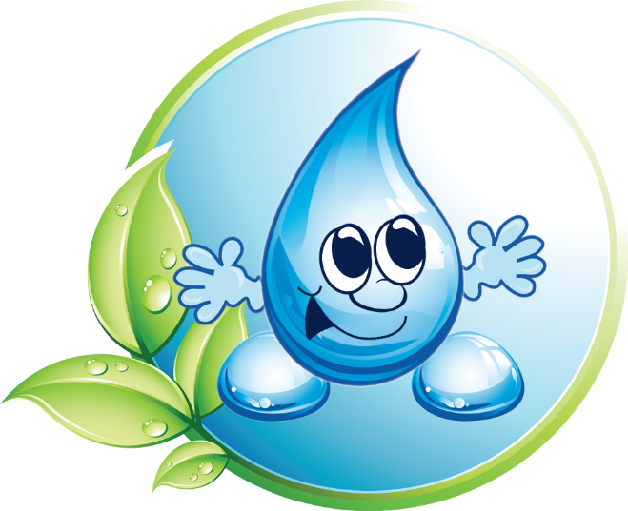

Воду попусту не лей,

Дорожить водой умей, Закрывай покрепче кран,

Чтоб не вытек океан.

*БУДЬТЕ ЗДОРОВЫ!*

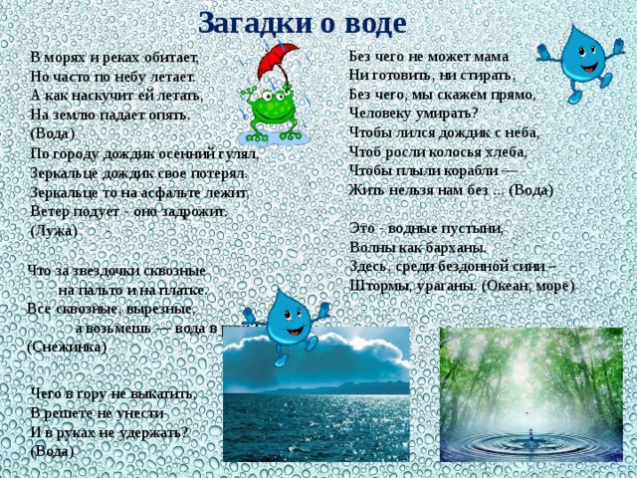

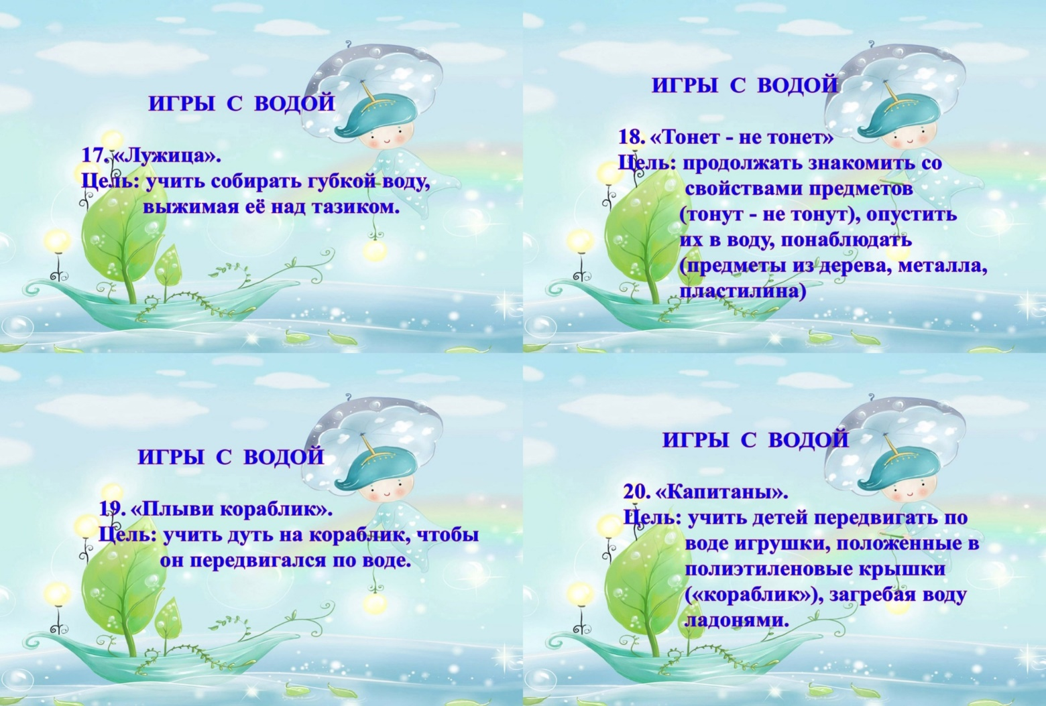

*Учим вместе*

